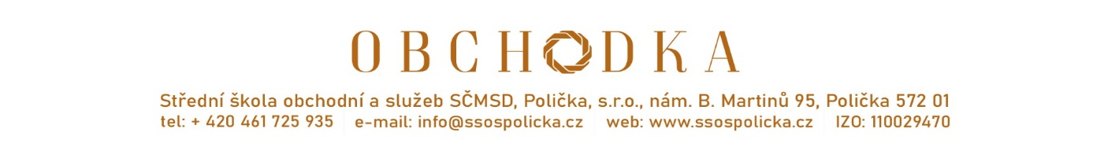

**Žádost pro opravný a řádný termín pro zkušební období (září 2024)**

ŽÁK

Jméno a příjmení:

Datum narození:

Bydliště: PSČ:

Žádám o opravný termín dne:

Datum:

Podpis studenta Ing. Mrázová Marcela

ředitelka školy